
COLEGIO DEL PRADO

¡HOLA FAMILIA!! ¡HOLA CHICOS!!

Área: MATEMÁTICA

HOY NOS ENCONTRAMOS DE MANERA VIRTUAL.

LES ARMAMOS ACTIVIDADES PARA QUE TRABAJEN DESDE CASA, CUMPLIENDO CON EL PLAN DE CONTINGENCIA APROBADO POR EL MINISTERIO DE EDUCACIÓN, EN ESTA OCASIÓN POR EL VIENTO ZONDA
- RESUELVE TENIENDO EN CUENTA LA UNIDAD SEGIDA DE CERO.

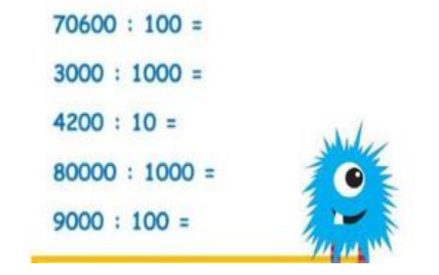
- ¡¡A MULTIPLICAR!!

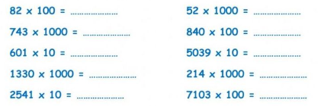

- CALCULA EL DOBLE Y TRIPLE
